Redis操作说明

REmote DIctionary Server(Redis) 是一个由 Salvatore Sanfilippo 写的 key-value 存储系统，是跨平台的非关系型数据库。

Redis 是一个开源的使用 ANSI C 语言编写、遵守 BSD 协议、支持网络、可基于内存、分布式、可选持久性的键值对(Key-Value)存储数据库，并提供多种语言的 API。

Redis 通常被称为数据结构服务器，因为值（value）可以是字符串(String)、哈希(Hash)、列表(list)、集合(sets)和有序集合(sorted sets)等类型。

**Redis 简介**

Redis 是完全开源的，遵守 BSD 协议，是一个高性能的 key-value 数据库。

Redis 与其他 key - value 缓存产品有以下三个特点：

* Redis支持数据的持久化，可以将内存中的数据保存在磁盘中，重启的时候可以再次加载进行使用。
* Redis不仅仅支持简单的key-value类型的数据，同时还提供list，set，zset，hash等数据结构的存储。
* Redis支持数据的备份，即master-slave模式的数据备份。

## Redis 优势

* 性能极高 – Redis能读的速度是110000次/s,写的速度是81000次/s 。
* 丰富的数据类型 – Redis支持二进制案例的 Strings, Lists, Hashes, Sets 及 Ordered Sets 数据类型操作。
* 原子 – Redis的所有操作都是原子性的，意思就是要么成功执行要么失败完全不执行。单个操作是原子性的。多个操作也支持事务，即原子性，通过MULTI和EXEC指令包起来。
* 丰富的特性 – Redis还支持 publish/subscribe, 通知, key 过期等等特性。

## Redis与其他key-value存储有什么不同？

* Redis有着更为复杂的数据结构并且提供对他们的原子性操作，这是一个不同于其他数据库的进化路径。Redis的数据类型都是基于基本数据结构的同时对程序员透明，无需进行额外的抽象。
* Redis运行在内存中但是可以持久化到磁盘，所以在对不同数据集进行高速读写时需要权衡内存，因为数据量不能大于硬件内存。在内存数据库方面的另一个优点是，相比在磁盘上相同的复杂的数据结构，在内存中操作起来非常简单，这样Redis可以做很多内部复杂性很强的事情。同时，在磁盘格式方面他们是紧凑的以追加的方式产生的，因为他们并不需要进行随机访问。

# Redis 安装

## Windows 下安装

**下载地址：**<https://github.com/tporadowski/redis/releases>。

Redis 支持 32 位和 64 位。这个需要根据你系统平台的实际情况选择，这里我们下载 **Redis-x64-xxx.zip**压缩包到 C 盘，解压后，将文件夹重新命名为 **redis**。

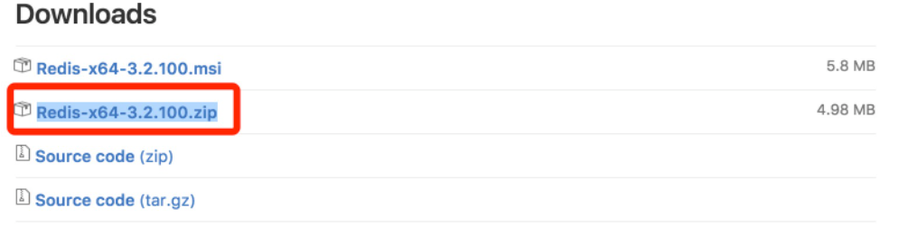

打开文件夹，内容如下：

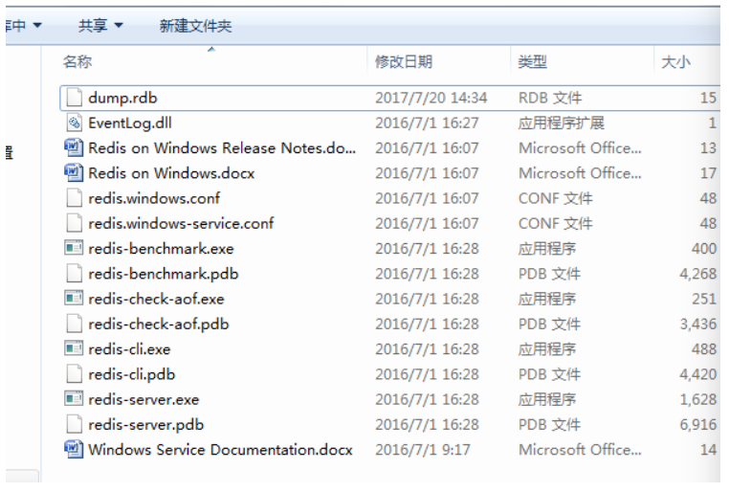

打开一个 **cmd** 窗口 使用 cd 命令切换目录到 **C:\redis** 运行：

如果想方便的话，可以把 redis 的路径加到系统的环境变量里，这样就省得再输路径了，后面的那个 redis.windows.conf 可以省略，如果省略，会启用默认的。输入之后，会显示如下界面：

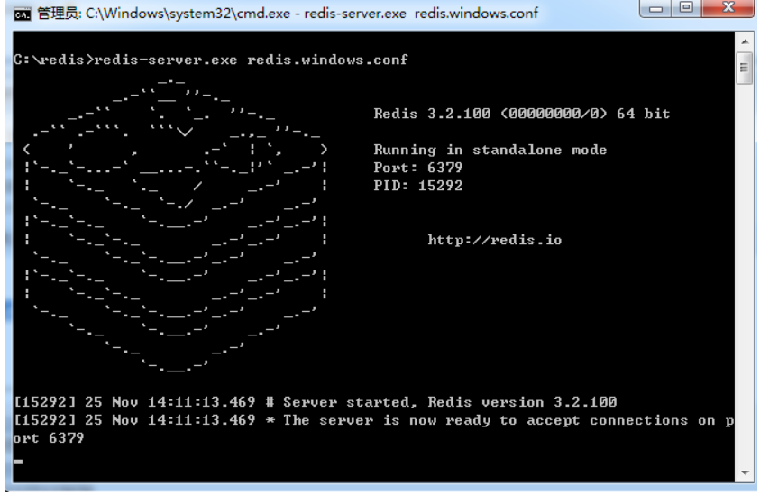这时候另启一个 cmd 窗口，原来的不要关闭，不然就无法访问服务端了。

切换到 redis 目录下运行:

## Redis配置环境变量

右键我的电脑，点击属性=》高级系统设置=》环境变量

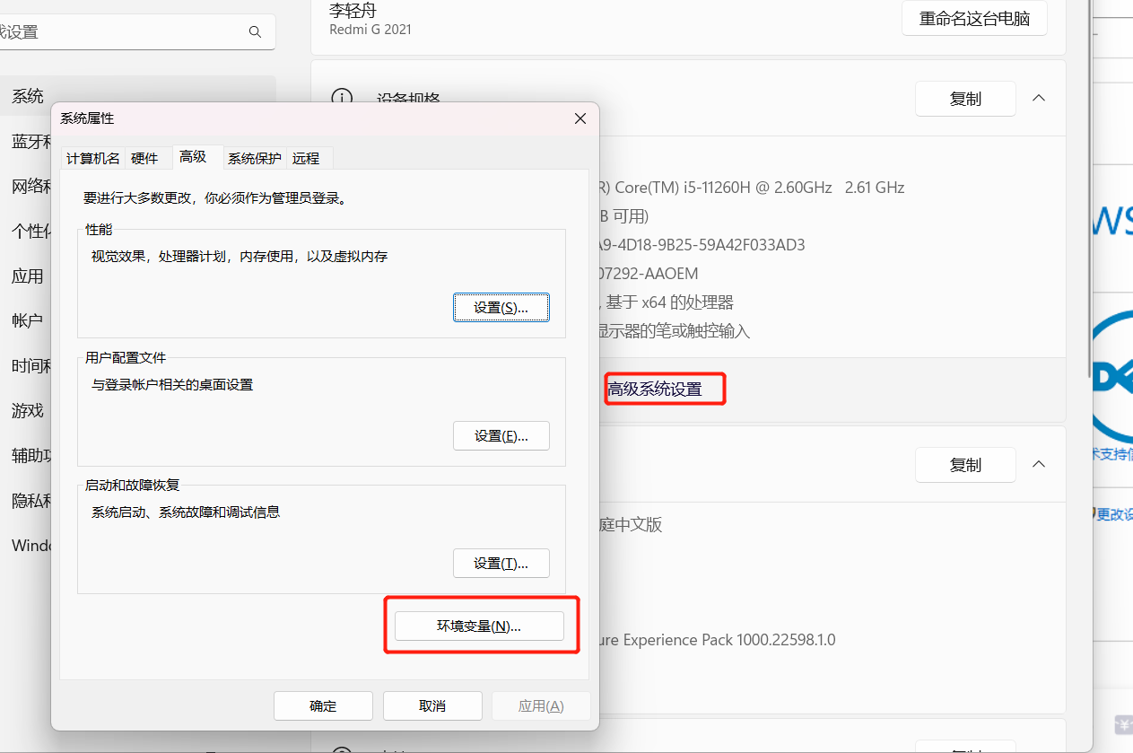选中Path行，点击编辑进入编辑界面，选择新建，找到你下载的Redis文件夹即可：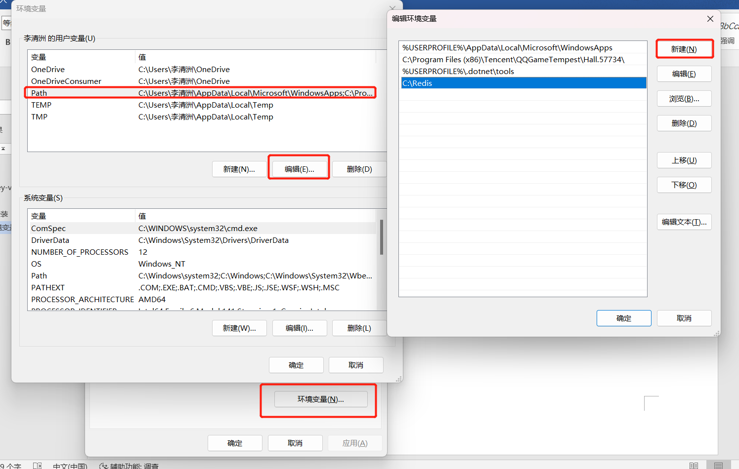打开一个命令行窗口，输入 redis-server.exe 按下回车键，redis启动成功：

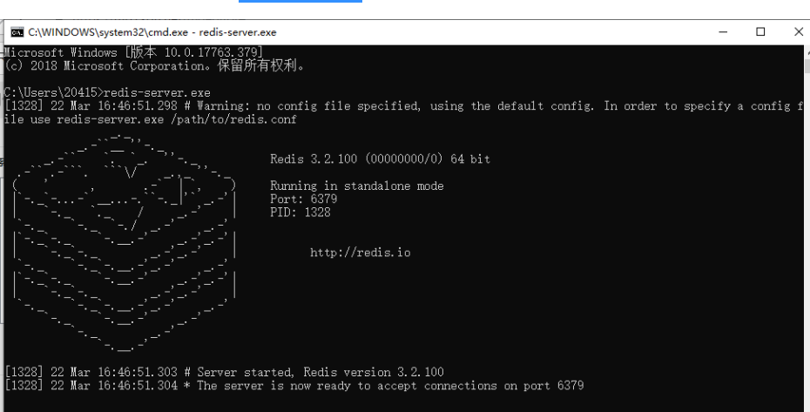

配置好环境变量的可直接使用redis-cli.exe -h 127.0.0.1 -p 6379连接Redis

Redis配置自启动服务

在[命令行](https://so.csdn.net/so/search?q=%E5%91%BD%E4%BB%A4%E8%A1%8C&spm=1001.2101.3001.7020" \t "_blank)进入redis安装路径，输入命令：

redis-server --service-install redis.windows-service.conf --loglevel verbose

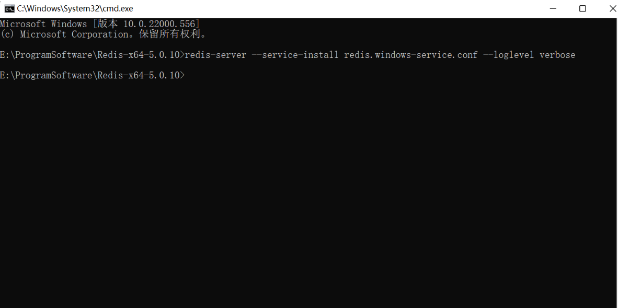然后在计算机管理-服务里面可以找到Redis，设为自启动即可。

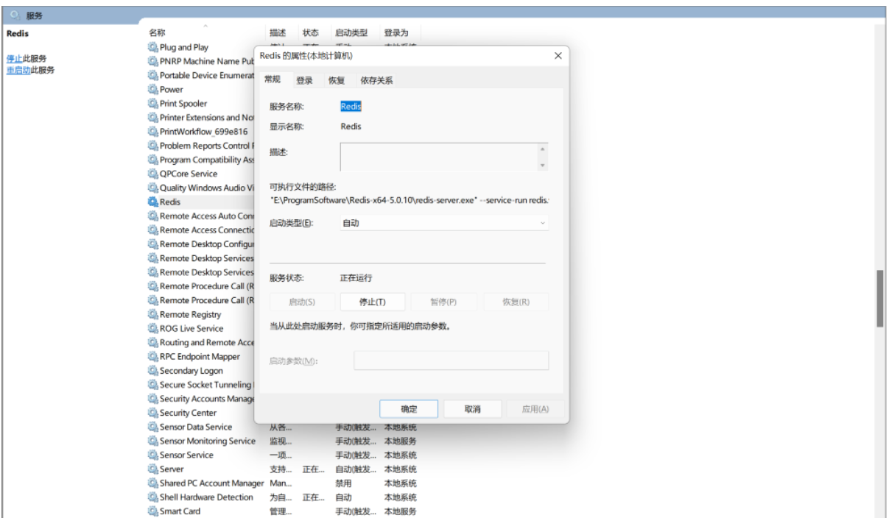

# Redis Desktop Manager – Redis可视化管理工具

## Windows系统Redis管理工具安装方法如下：

1、进入**Redis Desktop Manager**在git的发行版（免费版）页面 https://[github](https://so.csdn.net/so/search?q=github&spm=1001.2101.3001.7020).com/uglide/RedisDesktopManager/releases/tag/0.9.3

2、点击 redis-desktop-manager-0.9.3.817.exe ，下载

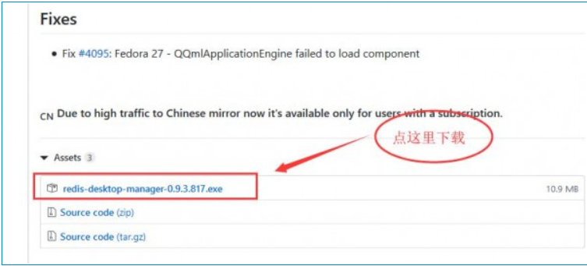

3、安装。傻瓜式安装：Next >> I Agree >> Install >> Next >> Finish

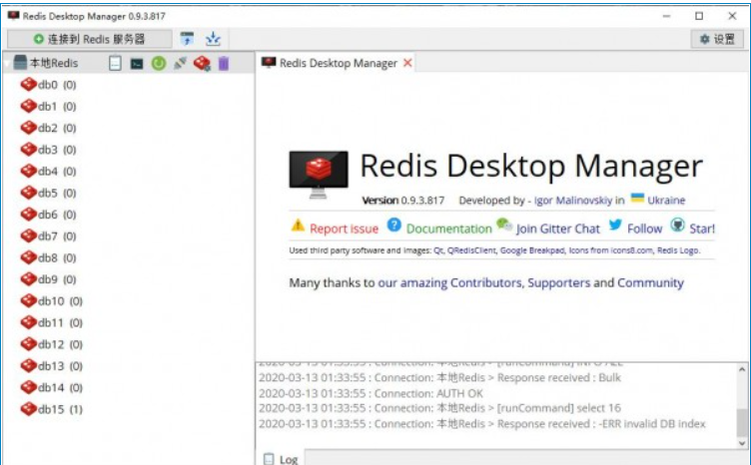

# 配置Redis

## 客户端配置

打开**Redis Desktop Manager**客户端，创建连接，输入localhost（本机服务），连接前确保redis服务已开启，端口为6379（主服务器）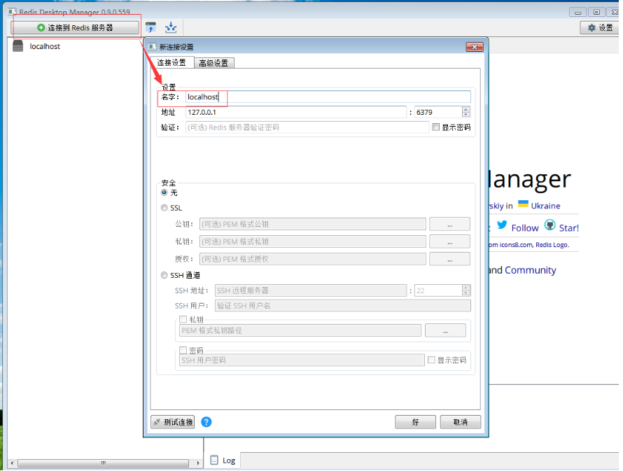

## 代码配置

 使用NuGet安装ServiceStack.Redis，这是微软提供已经封装好的对redis操作类。

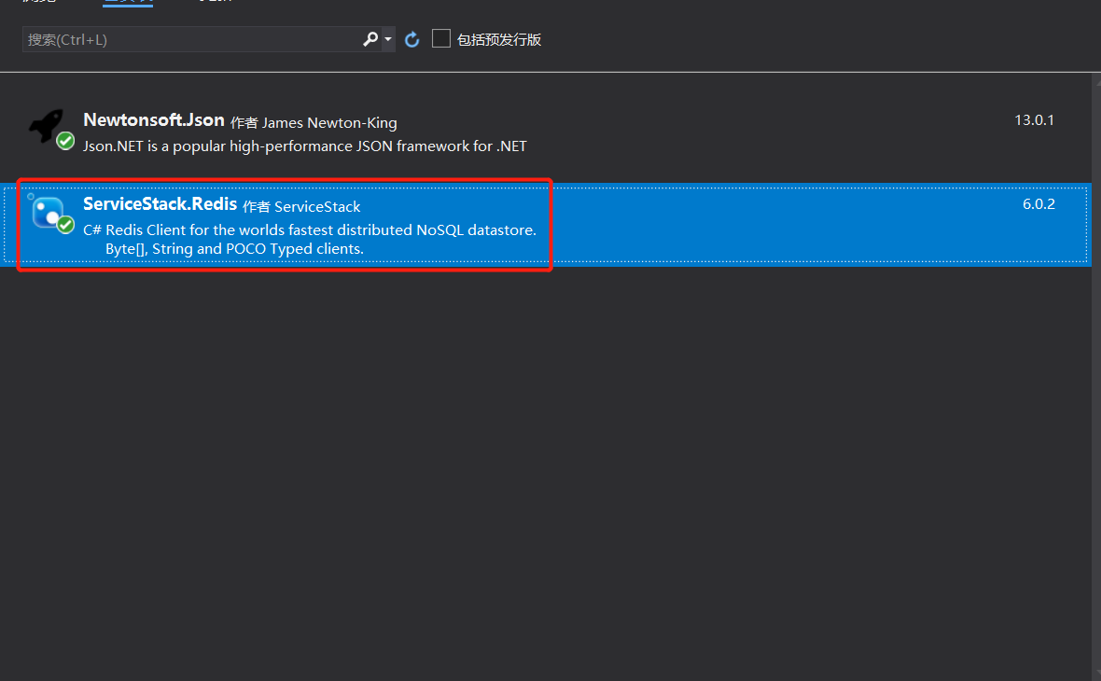

# 操作Redis

## RedisManager.cs

注：方法都是封装好的，非必要情况不用修改。只了解常用方法即可

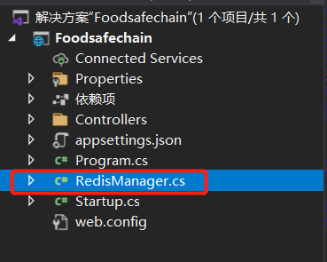

### Redis配置文件信息

RedisPath地址：发布后要更换成服务器地址以及端口号

PooledRedisClientManager：是ServiceStack.Redis的连接池管理类,通过连接池可以实现更高效的Redis操作

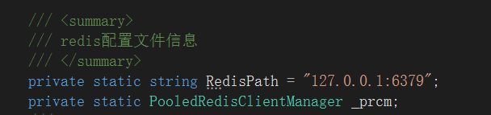

### RedisManager()

静态构造方法，初始化连接池管理对象

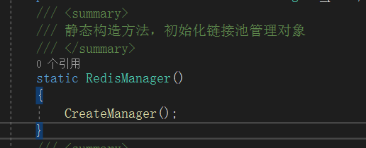

### CreateManager()

创建链接池管理对象

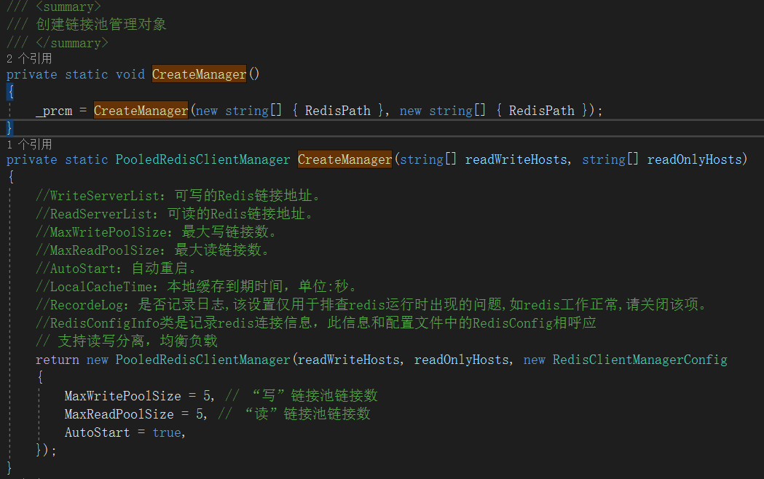

### GetCilent()

客户端缓存操作对象

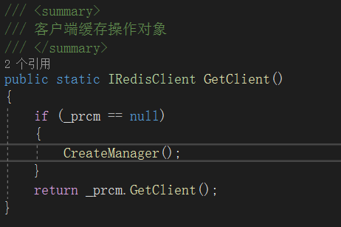

### SetMemByDatatable(string key，DataTable dt)

存储DataTable专用

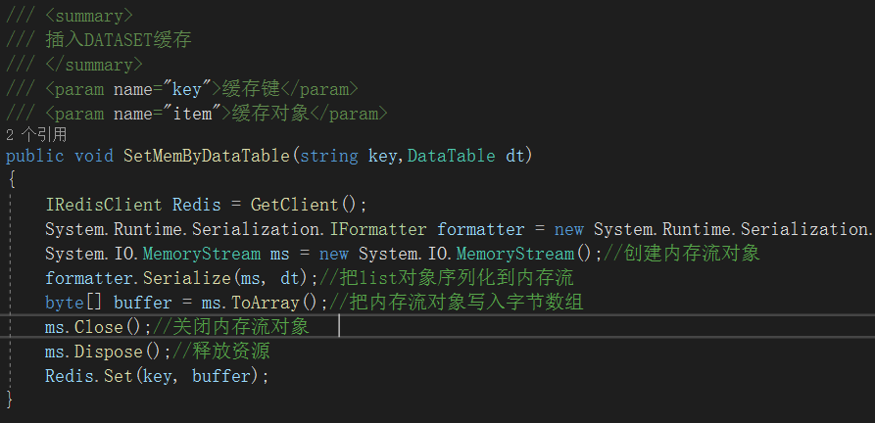

### GetMemByDatatable(string key)

取DataTable专用

